**作 者推 荐**

**国家畅销书奖得主**

**列奥尼德·约瑟夫维奇（Leonid Yuzefovich）**

**作者简介：**



**列奥尼德·约瑟夫维奇（Leonid Yuzefovich /Леонид Юзефович）**1947年出生于莫斯科，童年和青年时期在乌拉尔地区度过。他是作家，编剧，历史学家，历史学博士。他著有多部悬疑小说和历史小说。他因一部关于圣彼得堡沙皇警察局长Ivan Putilin的历史惊悚小说而广为读者所知。约瑟夫维奇擅长将详细的历史事实知识用精湛的文学手法融入到小说情节中。列奥尼德·约瑟夫维奇居住在莫斯科和圣彼得堡。

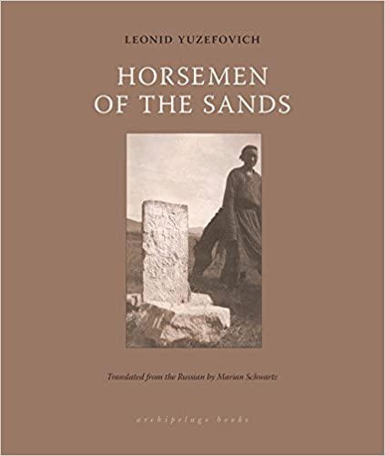

**中文书名：《风沙骑士》**

**英文书名：HORSEMEN OF THE SANDS**

**作 者：Leonid Yuzefovich**

**出 版 社：Archipelago**

**代理公司：Wiedling Literary /ANA/Claire Qiao**

**页 数：88页**

**出版时间：2018年**

**代理地区：中国大陆、台湾**

**审读资料：英文电子稿**

**类 型：历史小说**

**内容简介：**

《风沙骑士》讲述了R.F.Ungern Shternberg的真实故事，他也被称为“疯狂的波罗的海男爵”，是一位军事冒险家，对东方的强烈迷恋驱使他在俄罗斯内战的混乱中夺取了蒙古的控制权。

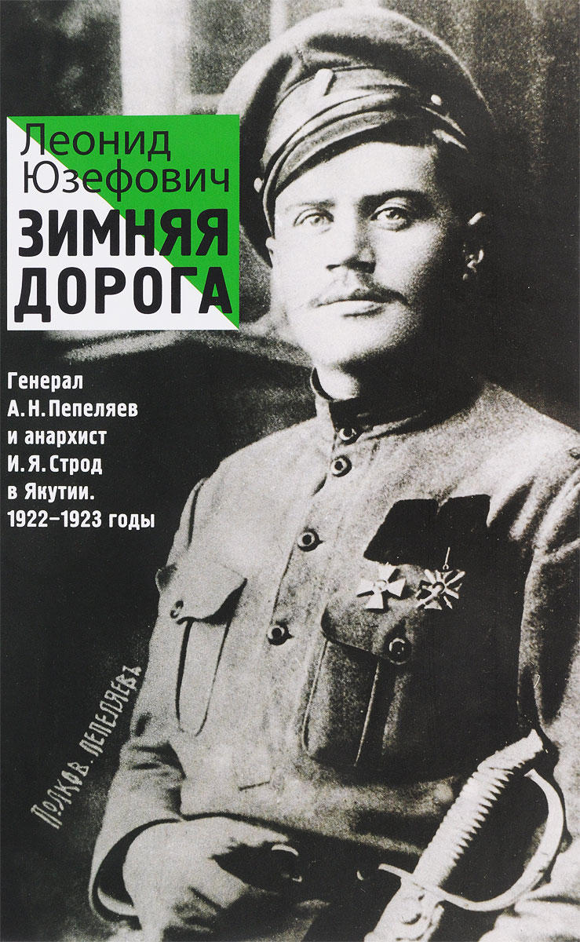

**中文书名：《冬日长路：将军A. N. 佩佩利亚耶夫和无政府主义者I. Ya.斯特罗德在雅库特，1922-1923年》**

**英文书名：*Winter Road：General A. N. Pepelyaev and the Anarchist I. Ya. Strod in Yakutia, 1922-1923***

**俄文书名：*Зимняя дорога: Генерал А. Н.*** ***Пепеляев и*** ***анархист И. Я.*** ***Строд в*** ***Якутии. 1922-1923***

**作 者：****Leonid Yuzefovich**

**出 版 社：Ast**

**代理公司：Wiedling Literary /ANA/Claire Qiao**

**页 数：426页**

**出版时间：2016年**

**代理地区：中国大陆、台湾**

**审读资料：英文电子稿**

**类 型：历史小说**

**奖项：**

**2016 National Bestseller Award 国家畅销书奖（该奖项自2000年在圣彼得堡设立，用于奖励年度最优秀的俄语文学小说）**

**2016 Big Book Award 大书奖**

**2016 Booker Prize Translation Grant 布克翻译奖**

**列奥尼德·约瑟夫维奇（Leonid Yuzefovich）**说：“从被遗忘的历史中挖掘值得被记住的人是我的使命”。

这部2016年出版的纪实长篇小说《冬日长路》被评为俄罗斯当年度的“国家畅销书”（2001年作者的另外一篇小说《风王》（Knyz Vetra/ Князь Ветра）也获得过该奖项）， “大书奖”，是当代俄罗斯文学备受瞩目的作品。

**内容简介：**

这部小说取材于苏俄内战时期一段鲜为人知的历史——1922年至1923年西伯利亚志愿军在雅库特地区的战役。

1922年，布尔什维克已经取得了内战的绝对胜利，全国红色洋溢，唯有西伯利亚的雅库特人还在负隅顽抗，对红军发起了最后的攻击。白军将领阿纳托利·佩佩利亚耶夫率领自己的志愿军前来救援。他的对手是红军司令伊万·斯特罗德。小说围绕着这两个主人公展开。

白军将领阿纳托利·佩佩利亚耶夫是一位诗人和真理追求者，一个为了捍卫自己的信念和人民的自由而斗争的战士。他将援助雅库特人视为捍卫自己政治理想的最后机会。红军司令伊万·斯特罗德是一位无政府主义者和未来的作家，革命时期也被认为是一位不同寻常的人物。

两个人都个性鲜明，都有自己坚定的信念和政治理想，都想为自由与和平而战，但由于意识形态的不同，他们站到了不同的队伍，穿上了不同颜色的制服，他们的不同之处仅此而已。在形势分明的情况下佩佩利亚耶夫拒绝投降，誓死抵抗，最终长眠战场。

通过运用这个历史事件搭建的场景，约瑟夫维奇得以洞察更深层次的人类动机。他将被意识形态所掩盖的爱，热情和个人挣扎表现出来。两位主人公既是压迫者又是受害者。这是一个民族的悲剧，最后，每个人都要为俄罗斯的悲剧负责。

作者为这部小说的创作花费了20年的时间收集资料，通过运用他超群的文学能力，他让散落在历史中的碎片变成了流畅的真实故事，并将这些故事中的人文主义精神呈现出来。作者并没有在这部小说中表现出明确的意识形态倾向，甚至不关注历史本身，他关注的是被历史塑造的人物和他们的命运。

小说取名《冬日长路》饱含象征意义。冬日的漫长，寒冷，沉闷，难捱；道路的漫长，曲折，不知去向，无从确定，都是对主人公内心探索的象征和对国家、民族未来的思考。

**谢谢您的阅读！**

**请将反馈信息发至： 乔明睿（Claire）**

**安德鲁﹒纳伯格联合国际有限公司北京代表处**北京市海淀区中关村大街甲59号中国人民大学文化大厦1705室, 邮编：100872  
电话：010-82449026

传真：010-82504200

手机：15804055576

Email: [Claire@nurnberg.com.cn](mailto:Claire@nurnberg.com.cn)

网址：[www.nurnberg.com.cn](http://www.nurnberg.com.cn/)

微博：<http://weibo.com/nurnberg>

豆瓣小站：<http://site.douban.com/110577/>

微信订阅号：ANABJ2002